17周地理周测

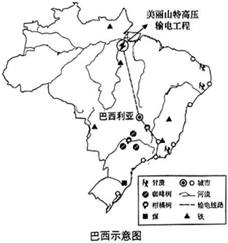
巴西美丽山特高压输电项目是中国企业在国外建设的
首个特高压输电工程。读图，完成下题。
56. 以下关于该工程的说法，正确的是（ ）
A．输电线路途经地区海拔逐渐降低
B．输电线路经过甘蔗集中分布区
C．将电能输送到人口密集地区
D．目的是缓解北部地区能源短缺

57．绥芬河边境贸易繁荣，是我国最大的对俄商品进出口集散地。
俄罗斯人来绥芬河，大量采购的是生活必需品，主要原因是俄罗斯（ ）
A．幅员辽阔，人口众多 B．气候寒冷，农牧业欠发达
C．消费品工业较薄弱 D．工业区大多分布在欧洲部分

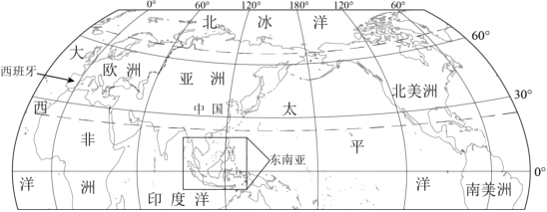
天然橡胶是汽车轮胎的主要原料，我国是世界最大轮胎生产国和出口国。近年来，我国轮胎制造企业开始实施“走出去”战略，到东南亚、西班牙等地建设海外工厂，产品主要销往欧美市场。读世界轮廓（局部）图，完成下面小题。

58．东南亚成为中国轮胎制造企业海外建厂首选地，主要原因是当地（ ）
A．原料丰富 B．市场广阔
C．交通便利 D．科技水平高
59．与东南亚相比，我国轮胎制造企业在西班牙建厂，能更快（ ）
A．树立企业品牌 B．降低生产成本
C．进入销售市场 D．加强南南合作
60．中国国内轮胎制造企业把产品销往欧美市场，宜采用（ ）
A．航空运输 B．铁路运输 C．公路运输 D．海洋运输

